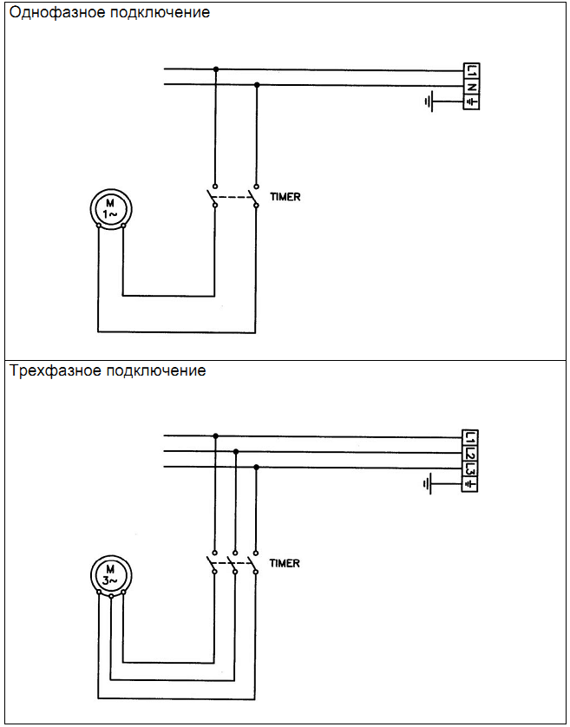
Электросхема
Картофелечитска PPF 5

